家庭经济困难学生认定线上申请流程（学生版）
一、首次申请（含2024级新生首次填写信息）
二、二次认定申请（认定等级不变的无需操作，详见通知）
三、修改方式

一、首次申请流程
1.打开：https://www.bit.edu.cn/进入校园网主页，选择“综合服务”。
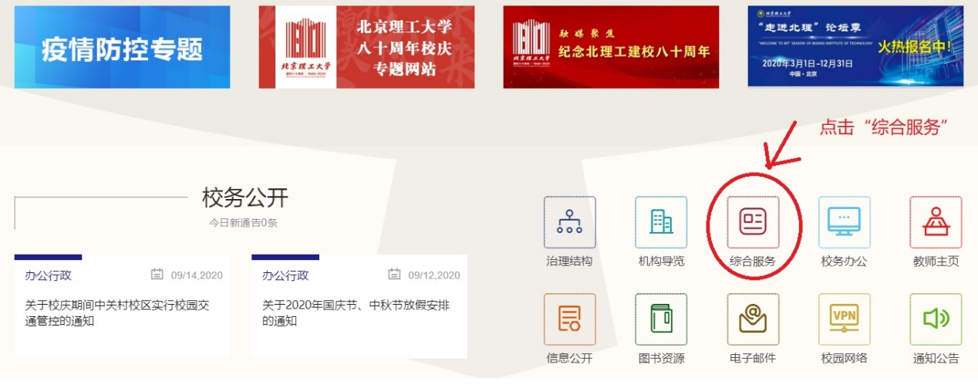
- 登录系统，选择“学生办事”，点击“查看更多”。
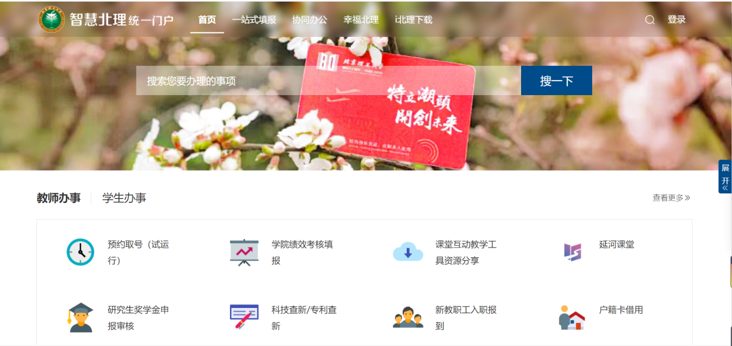
3.点击“贫困认定”。
4.点击链接。
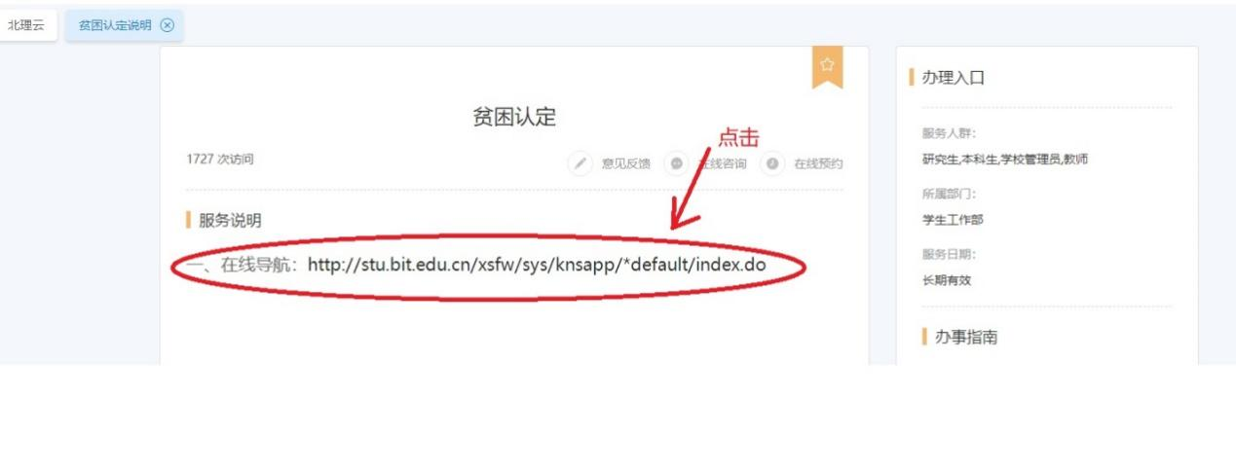
5.点击“申请”。
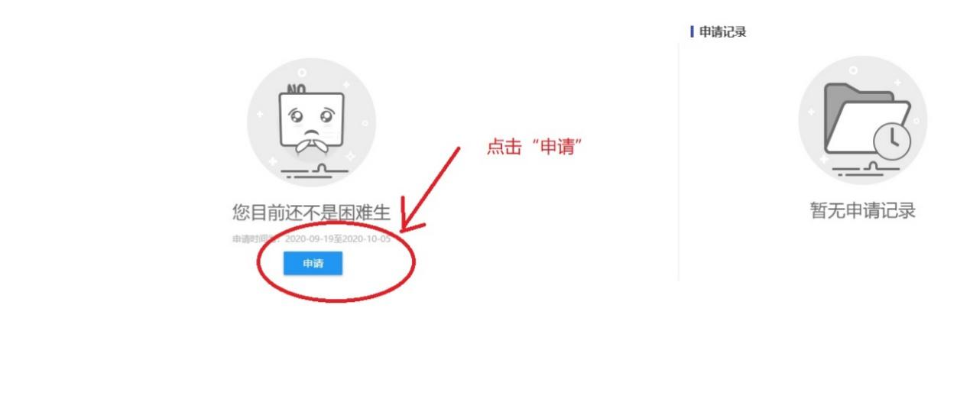
- 家庭经济情况表的内容，请参考如下要求填写。
6.1学生信息：
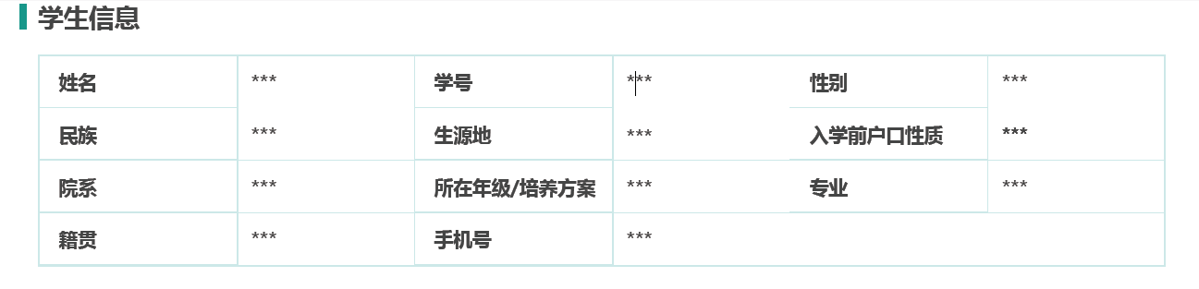
- 核对学生信息包括，姓名，学号，院系等。

6.2家庭成员情况：
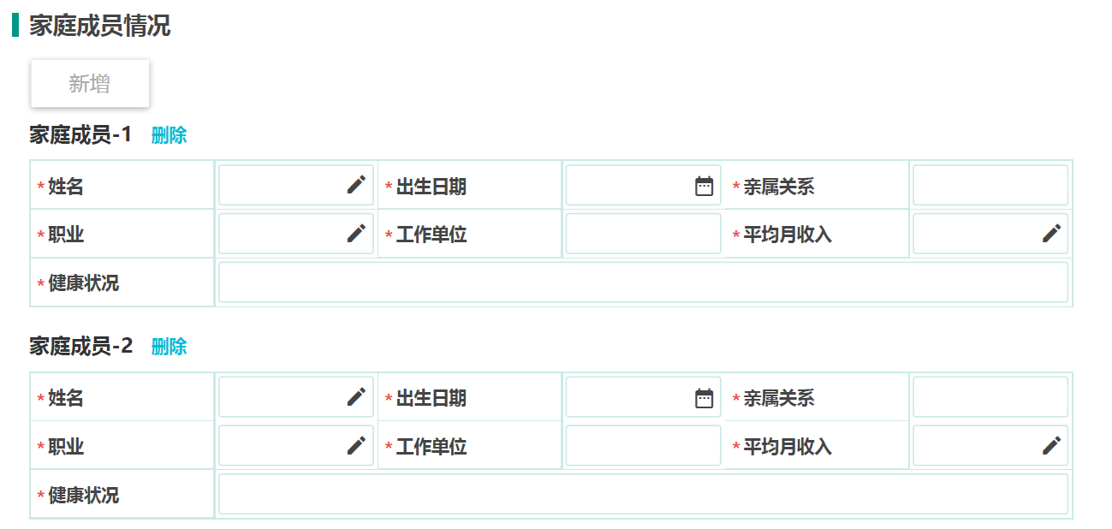
- 填写家庭成员情况信息时，要与后续填写的家庭人口数一致（家庭人口数=学生本人+家庭成员数）。
- 家庭成员与学生关系：父女，父子，母女，母子，姐妹，兄妹，姐弟，兄弟，爷孙等等。
- 工作单位：没有固定工作单位的可以写务工、务农，没有工作写无。职业：务工、务农、学生等，没有工作写无。
- 健康状态：健康、良好、一般、较差、残疾。
6.3家庭情况：
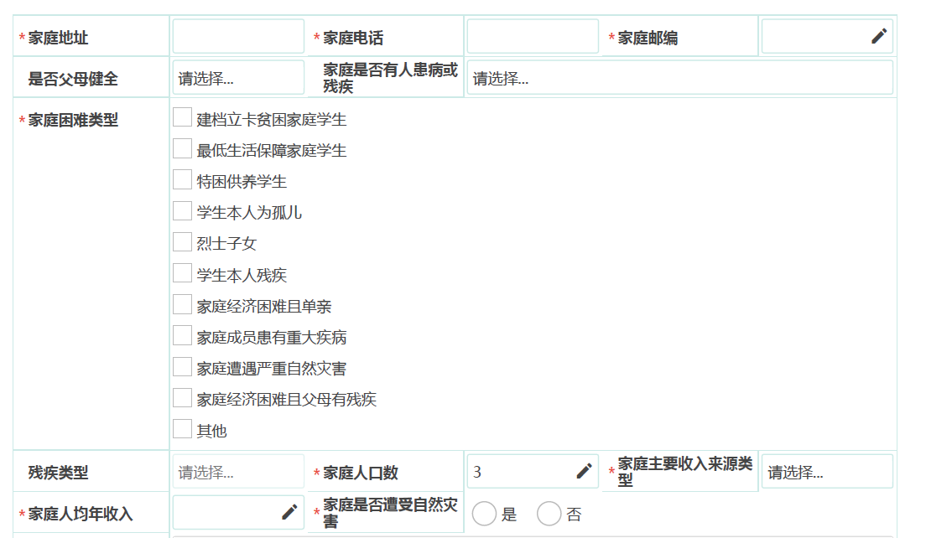
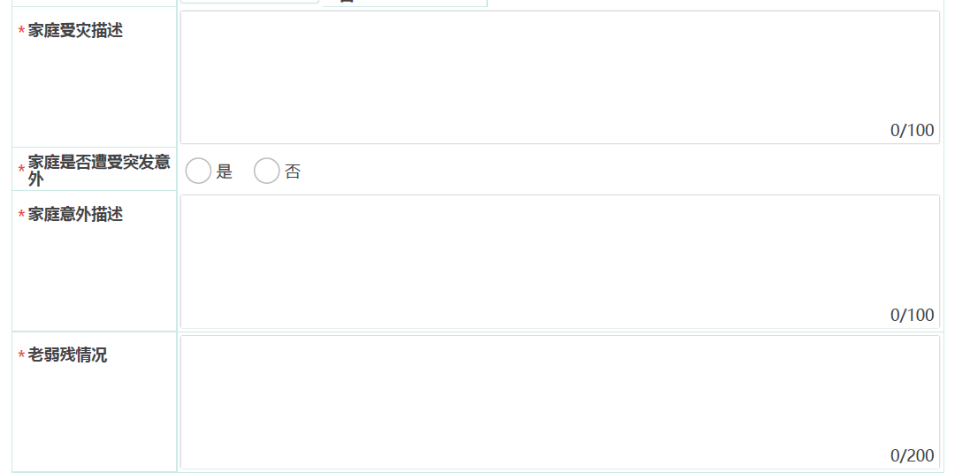
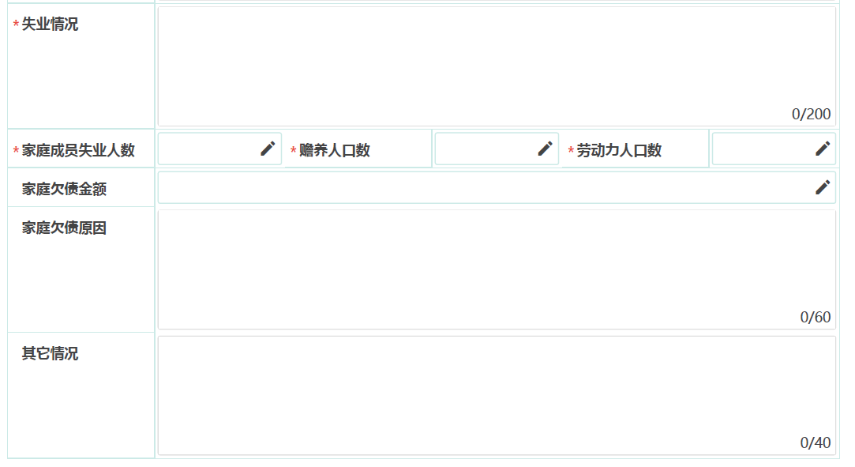
- 家庭困难类型：根据实际情况进行勾选，并准备相应证明材料，学校会根据全国学生资助管理信息系统进行比对核实。
- 家庭人均年收入：根据实际情况进行填写（家庭人均年收入=家庭年总收入/家庭总人口数），金额须与“家庭成员情况年收入”相对应，家庭总人口数须与表中家庭成员情况数加学生本人的总数对应。
- 家庭受灾描述：家庭因自然灾害导致房屋倒塌或严重损坏，农田毁坏，生产生活资料受损严重，基本生活得不到保障，需政府给予过渡期生活救助的，（没有就填无）。
- 家庭意外描述：指学生本人及其家庭成员，由于不能抗力或者不能预见的原因引起的意外伤害，造成严重人员伤亡、重大财产损失的事件。该项指标不包含“家庭遭受重大自然灾害”，（没有就填无）。
- 老弱残情况：需要与家庭成员情况相对应，（没有就填无）。
- 失业情况：简述失业情况，包括失业人口数，赡养人口数和劳动力人口数，（没有就填无）。
- 家庭欠债情况：应注明欠债时间、金额及欠债原因；学生办理的国家助学贷款不纳入家庭欠债，（没有就填无）。
6.4申请信息：

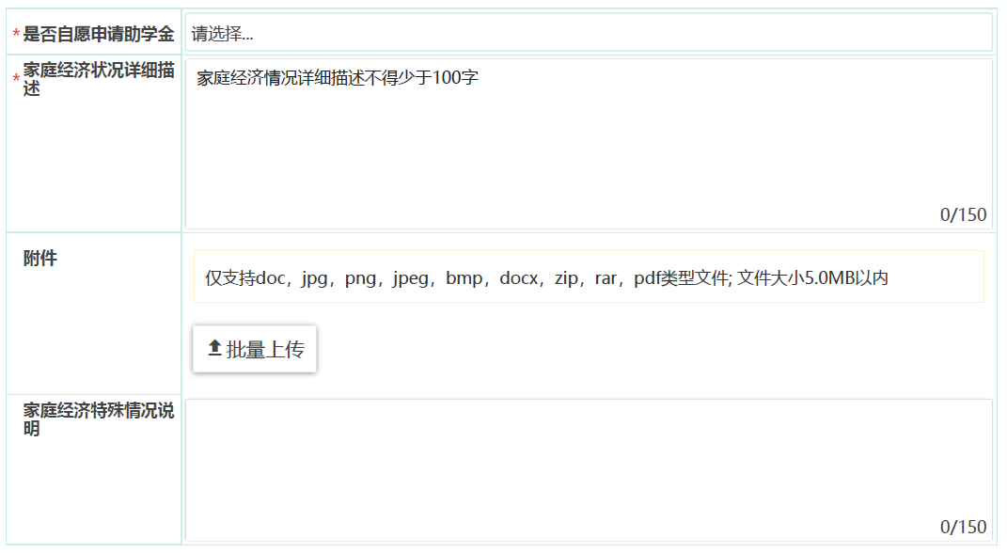
- 是否自愿申请助学金栏：申请本科生国家助学金的同学请选择“是”。
- 家庭经济情况详细描述：根据实际情况填写，不得少于100字。如果有特殊情况，填写相关说明并上传附件。
7.全部填完后点“提交申请”，申请表提交成功。


二、二次认定申请流程 （认定等级不变的无需操作，详见通知）
1.打开校园网主页，选择“综合服务”。
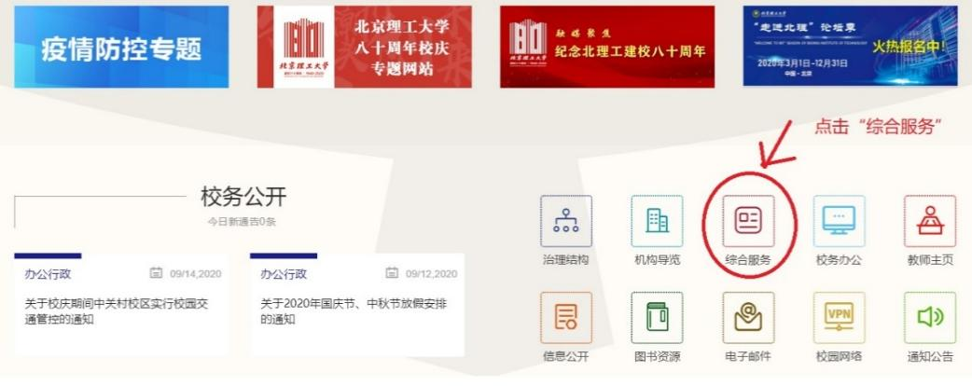
2.登录系统，选择“学生办事”，点击“查看更多”：
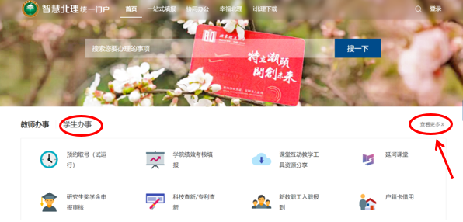
3.点击“贫困认定”。
4.点击链接，进入申请页面。
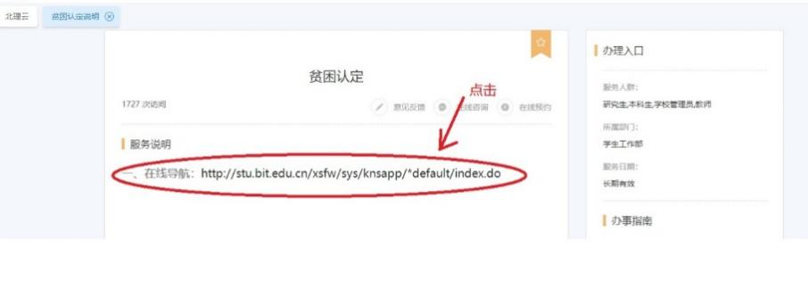
5.点“放弃”重新申请。
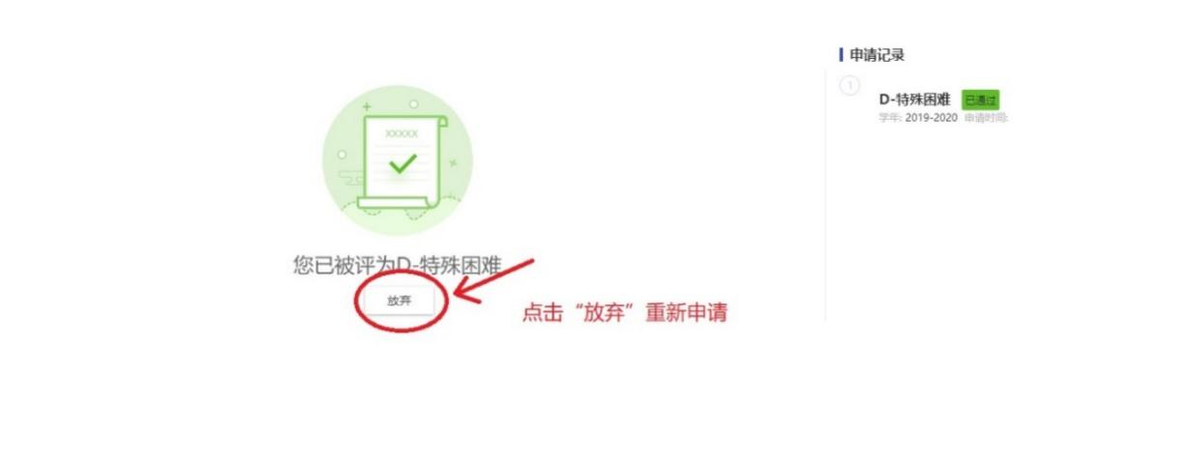
6.填写家庭经济情况相关信息，填完后点“提交申请”，申请表提交成功。
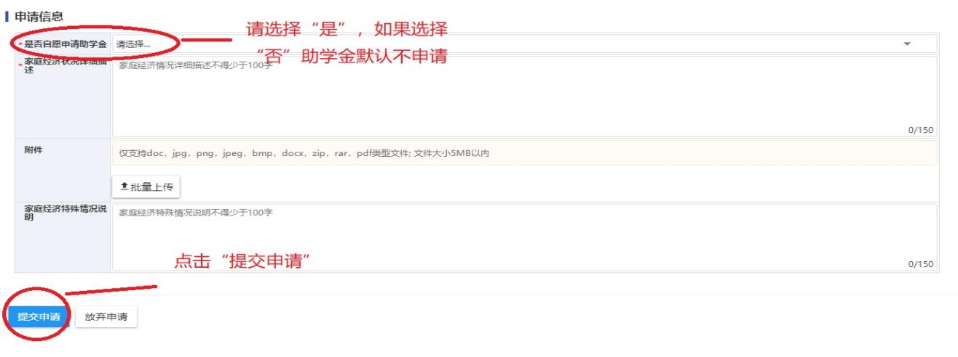
三、修改申请表内容
1.如果想修改申请表，进入贫困认定模块，在“申请记录”处点击“详情”。
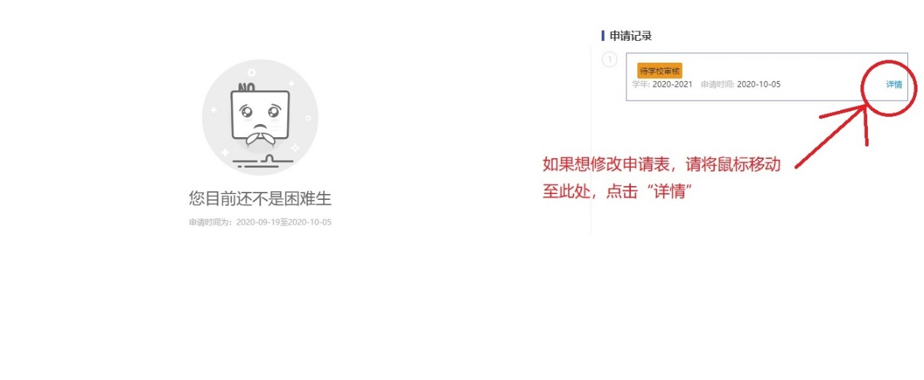
2.点击“撤回”，进入“草稿”状态，在草稿状态进行修改。
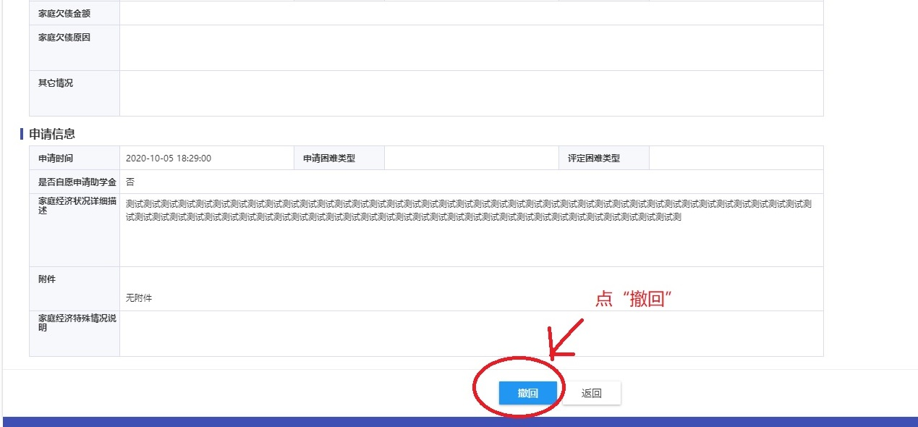
3.点击详情，进入页面修改。